
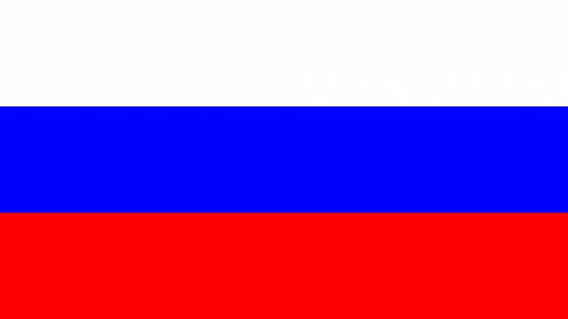
Mein Name ist _____________________________
Mein Nachname ist ______________________
Ich bin __________ Jahre alt.
Mein Geburtstag ist ___________________
Meine Adresse lautet _____________________
PLZ ______________ Stadt _______________
Ich liebe ________________________________
Ich kann _______________________________

МОЁ ИМЯ ________________________________
МОЯ ФАМИЛИЯ __________________________
МНЕ __________ ЛЕТ
МОЙ ДЕНЬ РОЖДЕНИЯ ___________________
МОЙ АДРЕС ______________________________
Я ЖИВУ В ______________ В________________
Я ЛЮБЛЮ ________________________________
Я УМЕЮ _________________________________

